https://doi.org/10.23913/ride.v14i27.1617
Artículos científicos
Estilos de aprendizaje y competencia digital en estudiantes de Enfermería en modalidad académica híbrida
Learning styles and digital competence in Nursing students in hybrid academic modality
Estilos de aprendizagem e competência digital em estudantes de Enfermagem na modalidade acadêmica híbrida
Pamela Rojas Eccoña
Universidad Nacional de San Antonio Abad del Cusco, Perú
182420@unsaac.edu.pe
https://orcid.org/0000-0002-8032-3007
Alina Anabel Choque Cáceres
Universidad Nacional de San Antonio Abad del Cusco, Perú
182392@unsaac.edu.pe
https://orcid.org/0000-0003-3573-2079
Nancy Berduzco-Torres
Universidad Nacional de San Antonio Abad del Cusco, Perú
nancy.berduzco@unsaac.edu.pe
https://orcid.org/0000-0001-9392-5915
Resumen
El objetivo de este trabajo fue determinar la relación que existe entre los estilos de aprendizaje y la competencia digital en estudiantes de Enfermería de una universidad pública de Cusco en modalidad híbrida, 2022. Para ello, se empleó un enfoque cuantitativo, descriptivo-correlacional, de corte transversal, no experimental. La muestra estuvo conformada por 210 estudiantes. Para la recolección de datos se utilizaron los cuestionarios de Honey-Alonso de estilos de aprendizaje (CHAEA) y competencia digital del alumnado de educación superior (CDAES). Los resultados demuestran que el 47.1 % presentan un estilo de aprendizaje reflexivo de nivel moderado y el 39 % poseen una competencia digital media; asimismo, no se encontró una relación entre las variables de este estudio con un p > 0.05; sin embargo, hubo relación entre el sexo con los estilos reflexivo (p = 0.035) y pragmático (p = 0.042), y de la competencia digital con la procedencia (p = 0.046). En conclusión, no existe relación entre los estilos de aprendizaje y la competencia digital.
Palabras claves: estilos de aprendizaje, competencia digital, enfermería.

Abstract
Objective: to determine the relationship that exists between learning styles and digital competence in Nursing students of a Public University of Cusco in a hybrid modality, 2022. Methodology: the study had a quantitative, descriptive-correlational, cross-sectional approach, not experimental; the sample consisted of 210 students; For data collection, the Honey-Alonso Learning Styles (CHAEA) and Digital Competence of Higher Education Students (CDAES) questionnaires were used. Results: 47,1% present a reflective learning style of moderate level and 39% have a medium digital competence, likewise, no relationship was found between the variables of this study with a p > 0,05, however, there were relationship between gender with reflective (p=0,035) and pragmatic (p=0,042) styles, in the same way digital competence with origin (p=0,046). Conclusion: there is no relationship between learning styles and digital competence.
Keywords: learning styles, digital competence, nursing.

Resumo
Objetivo: determinar a relação que existe entre os estilos de aprendizagem e competência digital em estudantes de enfermagem de uma Universidade Pública de Cusco em modalidade híbrida, 2022. Metodologia: o estudo foi de abordagem quantitativa, descritivo-correlacional, transversal, não experimental; a amostra foi composta por 210 alunos; para a coleta de dados foram utilizados os questionários de Honey-Alonso dos estilos de aprendizagem (CHAEA) e Competência Digital do Aluno de Educación Superior (CDAES). Resultados: o 47,1% apresentam um estilo de aprendizagem reflexivo de nível moderado e 39% possuem uma competência digital média, assim mesmo, não foi encontrada relação entre as variáveis deste estudo com um p > 0,05, porém houve relação entre sexo com os estilos reflexivos (p= 0,035) e pragmático (p=0,042), da mesma forma competência digital com origem (p=0,046). Conclusão: não há relação entre os estilos de aprendizagem e competência digital.
Palavras-chave: estilos de aprendizagem, competência digital, enfermagem.
Fecha Recepción: Febrero 2023 Fecha Aceptación: Septiembre 2023
Introducción
En la época del covid-19, la enseñanza virtual se convirtió en la metodología utilizada por todas las universidades y centros de estudios del Perú. Debido a la rápida propagación de la enfermedad, las diversas entidades de formación universitaria tomaron medidas para evitar el contagio del virus entre sus estudiantes, lo que las obligó a optar por la enseñanza virtual para continuar con la formación académica. Esta estrategia provocó la adecuación de los estilos de aprendizaje y la necesidad de una competencia digital óptima por parte de los discentes para usar las plataformas de estudio.
Por eso, el presente trabajo se enfoca en identificar los estilos de aprendizaje de estudiantes de Enfermería y medir el nivel de competencia digital que poseen, aspectos esenciales para conseguir la formación académica en la actualidad. Los estilos de aprendizaje, al vincularse con el entorno académico híbrido, confieren la realización de búsquedas, segregación, distinción y comprensión de información crucial e innovadora, además de la modificación de conocimientos recientes a los ya obtenidos (Ríos et al., 2018).
Los estilos de aprendizaje son vitales cuando se abarcan diversas problemáticas, como las disimilitudes personales de los individuos cuando aprenden (Bustinza et al., 2006), ya que —según el enfoque constructivista— lo que los alumnos efectúan es lo más destacado para su proceso de aprendizaje, puesto que la esencia de dichas acciones favorecen al diseño de entornos beneficiosos para su adquisición cognitiva (Biggs y Tang, 2011).
Al abordar la teoría del aprendizaje experiencial de David Kolb, que busca explicar el proceso de aprendizaje, se revela una secuencia que abarca la preselección, incorporación y canalización de la información, seguida de la toma de decisiones para resolver dificultades. Esta teoría sostiene que el aprendizaje se basa en la experiencia y es un proceso mediante el cual se desarrolla el entendimiento cognitivo (Álvarez, 2009).
Según Kolb, el aprendizaje es un proceso cíclico que comprende cuatro etapas distintas: en la experiencia concreta, se hace referencia a cualquier situación en la que una persona percibe y responde a un estímulo específico, utilizando sus sentimientos y los cinco sentidos. La observación reflexiva abarca la reflexión sobre la información adquirida y su verificación mediante diversas perspectivas presentadas en la experiencia con el fin de asimilarla (Álvarez, 2009). En la etapa de conceptualización abstracta, el aprendizaje implica el uso del razonamiento y las ideas para sintetizar la exploración de las experiencias y deducir por qué las cosas se presentan de cierta manera. Por último, la experimentación activa ocurre a través de la acción, ya que al poner a prueba teorías en situaciones reales, se genera nuevo conocimiento y comprensión aplicable en la vida cotidiana (Sims y Sims, 1995).
Estas etapas se gestionan de manera conjunta en un ciclo continuo en el que la experiencia se ajusta constantemente mediante la acción. En cada ciclo, se perfecciona el entendimiento, y Kolb argumenta que el aprendizaje es un proceso sin fin, ya que omitir alguna de estas etapas conduce a un aprendizaje tardío e incompleto, lo que resulta en un conocimiento limitado con un impacto colectivo reducido y un alcance de intereses limitados (Parejo y Von, 2006).
Ahora bien, para desarrollar el modelo de Honey y Mumford, se utilizó la base de la teoría de Kolb, que estableció cuatro estilos de aprendizaje. El aprendizaje activo implica que las personas se involucran completamente en nuevas experiencias y tienden a ser mente abierta, no incrédulos, y muestran entusiasmo por asumir nuevas tareas, lo que se traduce en días llenos de actividad y disposición para vivir nuevas circunstancias (Honey y Mumford, 1983).
Por otra parte, el aprendizaje reflexivo se caracteriza por la inclinación de las personas a meditar sobre sus experiencias y a examinarlas desde diversas perspectivas antes de tomar decisiones. Estos individuos son conocidos por su prudencia, ya que consideran exhaustivamente las opciones disponibles antes de emprender una acción (Honey y Mumford, 1983). Por otro lado, el aprendizaje teórico se relaciona con aquellos que tienen un fuerte interés en enmarcar sus observaciones dentro de teorías racionales y elaboradas. Estos individuos tienden a abordar problemas de manera sistemática y gradual, de ahí que prefieran periodos de reflexión antes de tomar medidas. Son meticulosos, tienen la habilidad de sintetizar experiencias en teorías coherentes y buscan la lógica y la imparcialidad en su pensamiento, por lo que evitan enfoques parciales y confusos (Honey y Mumford, 1983).
El aprendizaje pragmático se caracteriza por un enfoque práctico de las ideas. Aquellos que destacan en este estilo tienden a ver el lado práctico de nuevas ideas y están ansiosos por probarlas en la práctica de inmediato. Son individuos que actúan con rapidez y confianza cuando se sienten atraídos por ciertos planes o ideas. Suelen tener poca paciencia para las teorías y adoptan la filosofía de “si funciona, es bueno” (Honey y Mumford, 1983).
Por otra parte, en cuanto a la competencia digital, se entiende como un conjunto de habilidades que permiten el manejo efectivo de dispositivos digitales, aplicaciones y redes para acceder y gestionar la información de manera eficiente (UNESCO, 18 de marzo de 2018).
En concordancia con esto, el modelo propuesto por Ala-Mutka sobre competencia digital se enfoca en la generación e interacción de once áreas distintas, que son componentes fundamentales que se combinan en conjuntos significativos dentro de la competencia general. Estas áreas incluyen capacidades y conocimientos operativos, capacidades y conocimientos relacionados con el entorno digital, habilidades de comunicación y cooperación, gestión de la información, habilidades de aprendizaje y resolución de problemas, y una intervención significativa. Además, se destacan cinco áreas relacionadas con actitudes, que abarcan actitudes interculturales y cooperativas, actitudes críticas, actitudes innovadoras, actitudes conscientes y actitudes independientes (Ala-Mutka, 2011).
En este contexto, la Sociedad Internacional de Tecnología en la Educación (ISTE) ha desarrollado seis estándares para evaluar la competencia digital en estudiantes, que abarcan la alfabetización en el área digital, la capacidad de investigación y procesamiento de información, la ciudadanía tecnológica, la cooperación y comunicación, la creatividad y el pensamiento crítico (Zorilla, 2015).
Explicado todo lo anterior, se puede indicar que el objetivo principal de este estudio fue determinar la relación entre los estilos de aprendizaje y la competencia digital en los estudiantes de Enfermería de una universidad pública de Cusco que participaban en un programa de modalidad híbrida en el año 2022.

Materiales y métodos
Se realizó una investigación de tipo no experimental, de enfoque cuantitativo, con un nivel descriptivo, transversal y correlacional. La población estuvo compuesta por 462 estudiantes de Enfermería, con una muestra de 210 alumnos por muestreo probabilístico aleatorio simple del primer al noveno semestre académico, aunque cabe acotar que no se tomaron en cuenta alumnos del séptimo semestre por no pertenecer a los cursos de especialidad aperturados. La recolección de datos se realizó a lo largo del semestre académico 2022-2, el cual se desarrolló de forma remota y presencial.
Los instrumentos, aplicados de forma virtual, fueron el CHAEA (cuestionario Honey-Alonso de estilos de aprendizaje) y el CDAES (cuestionario digital del alumnado de educación superior). El instrumento del CHAEA fue construido por Alonso, Honey y Gallego en 2007, y consta de 80 ítems con opción de respuesta dicotómica (+ si está de acuerdo y - si está en desacuerdo) para diagnosticar los estilos de aprendizaje. Además, está dividido en cuatro dimensiones de 20 ítems cada una distribuidos de manera aleatoria en el instrumento (Alonso et al., 2007).
Por su parte, el instrumento del CDAES cuenta con 43 ítems medidos por una escala de Likert del 1 al 10, donde 1 es completamente ineficaz y 10 dominación completa. Además, está compuesto por seis dimensiones conformadas y distribuidas de la siguiente manera: alfabetización tecnológica (AT) del ítem del 1 al 13; búsqueda y tratamiento de la información (BT) del ítem 14 al 18; pensamiento crítico, solución de problemas y toma de decisiones (PC) del ítem 20 al 23; comunicación y colaboración (CC) del ítem 24 al 32; ciudadanía digital (CD) del ítem 33 al 38, y creatividad e innovación (CI) del ítem 39 al 43 (Gutiérrez et al., 2017).
El análisis estadístico se efectuó a través del programa SPSS, versión 25. La interpretación de la data obtenida fue realizada para identificar las características sociodemográficas, el estilo de aprendizaje predominante, el nivel de competencia digital y la correlación entre las variables antes mencionadas.

Resultados
En la tabla 1 se observa que la edad de 43.3 % de los estudiantes de Enfermería oscila entre los 19 a 21 años. Además, 88.1 % son de sexo femenino, 55.7 % proceden de zonas urbanas y 21.4 % cursan el segundo semestre.

Tabla 1. Características sociodemográficas de los estudiantes de Enfermería de una universidad pública de Cusco en modalidad híbrida, 2022
Características | n | %
Edad
16 a 18 | 70 | 33,3
19 a 21 | 91 | 43,3
22 a 34 | 49 | 23,3
Total | 210 | 100,0
Sexo
Masculino | 25 | 11,9
Femenino | 185 | 88,1
Total | 210 | 100,0
Procedencia
Urbano | 117 | 55,7
Rural | 93 | 44,3
Total | 210 | 100,0
Semestre Académico
Primero | 30 | 14,3
Segundo | 45 | 21,4
Tercero | 27 | 12,9
Cuarto | 33 | 15,7
Quinto | 27 | 12,9
Sexto | 19 | 9,0
Octavo | 16 | 7,6
Noveno | 13 | 6,2
Total | 210 | 100,0
Fuente: Elaboración propia
En la tabla 2 se aprecia que 47.1 % de los estudiantes de Enfermería manifiestan tener un estilo de aprendizaje reflexivo moderado, 41.9 % un estilo teórico muy alto, 33.8 % activo de preferencia moderada y 31.4 % aprendizaje pragmático moderado.

Tabla 2. Frecuencia del estilo activo en los estudiantes de Enfermería de una universidad pública de Cusco en modalidad híbrida, 2022
Estilo de aprendizaje  Preferencia | Activo |  | Reflexivo |  | Teórico |  | Pragmático
 | n | % | n | % | n | % | n | %
Muy baja | 9 | 4,3 | 15 | 7,1 | 1 | 0,5 | 12 | 5,7
Baja | 21 | 10,0 | 45 | 21,4 | 10 | 4,8 | 20 | 9,5
Moderada | 71 | 33,8 | 99 | 47,1 | 63 | 30,0 | 66 | 31,4
Alta | 48 | 22,9 | 42 | 20,0 | 48 | 22,9 | 54 | 25,7
Muy alta | 61 | 29,0 | 9 | 4,3 | 88 | 41,9 | 58 | 27,6
Total | 210 | 100,0 | 210 | 100,0 | 210 | 100,0 | 210 | 100,0
Fuente: Elaboración propia
En la tabla 3 se evidencia que los estudiantes de Enfermería tienen una competencia digital de nivel medio en todas las dimensiones: 45.2 % para el pensamiento crítico, solución de problemas y toma de decisiones (PC); 41.9 % en la alfabetización tecnológica (AT); 41.4 % para comunicación y colaboración (CC), así como para creatividad e innovación (CI); 38.6 % en ciudadanía digital (CD) y 36.2 % en búsqueda y tratamiento de la información (BT).

Tabla 3. Frecuencia de las dimensiones de la competencia digital en los estudiantes de Enfermería de una universidad pública de Cusco en modalidad híbrida, 2022
Nivel  Competencia digital | AT |  | BT |  | PC |  | CC |  | CD |  | CI
 | n | % | n | % | n | % | n | % | n | % | n | %
Bajo | 63 | 30,0 | 72 | 34,3 | 64 | 30,5 | 63 | 30,0 | 67 | 31,9 | 66 | 31,4
Medio | 88 | 41,9 | 76 | 36,2 | 95 | 45,2 | 87 | 41,4 | 81 | 38,6 | 87 | 41,4
Alto | 59 | 28,1 | 62 | 29,5 | 51 | 24,3 | 60 | 28,6 | 62 | 29,5 | 57 | 27,1
Total | 210 | 100,0 | 210 | 100,0 | 210 | 100,0 | 210 | 100,0 | 210 | 100,0 | 210 | 100,0
Fuente: Elaboración propia
En la tabla 4 se aprecia que 39 % de los estudiantes de Enfermería poseen una competencia digital total de nivel medio.

Tabla 4. Frecuencia total de la competencia digital en los estudiantes de Enfermería de una universidad pública de Cusco en modalidad híbrida, 2022
Competencia digital total | n | %
Bajo | 66 | 31,4
Medio | 82 | 39,0
Alto | 62 | 29,5
Total | 210 | 100,0
Fuente: Elaboración propia
En la tabla 5, de acuerdo con los resultados de la correlación de Pearson, se tiene que el estilo reflexivo y pragmático dieron un valor p de 0.035 y 0.042, respectivamente, es decir, menos de 0.05, y se demuestra que existe una relación entre los estilos mencionados y el sexo.

Tabla 5. Relación entre los estilos de aprendizaje y el sexo en los estudiantes de Enfermería de una universidad pública de Cusco en modalidad híbrida, 2022
Sexo  Estilos de  aprendizaje |  | Masculino | femenino | prueba estadística
 |  | n | n | p*
Activo | Muy baja | 1 | 8 | 0,293
 | Baja | 4 | 17
 | Moderada | 10 | 61
 | Alta | 4 | 44
 | Muy alta | 6 | 55
Reflexivo | Muy baja | 2 | 13 | 0,035
 | Baja | 11 | 34
 | Moderada | 8 | 91
 | Alta | 4 | 38
 | Muy alta | 0 | 9
Teórico | Muy baja | 0 | 1 | 0,869
 | Baja | 2 | 8
 | Moderada | 6 | 57
 | Alta | 6 | 42
 | Muy alta | 11 | 77
Pragmático | Muy baja | 1 | 11 | 0,042
 | Baja | 5 | 15
 | Moderada | 11 | 55
 | Alta | 5 | 49
 | Muy alta | 3 | 55
*Significancia
Fuente: Elaboración propia
De acuerdo con la correlación de Pearson, se tiene que la procedencia presentó un valor p = 0.046 menor a 0.05, lo que evidencia que existe una relación entre la procedencia y la competencia digital (tabla 6).

Tabla 6. Relación entre la competencia digital y las características sociodemográficas en los estudiantes de Enfermería de una universidad pública de Cusco en modalidad híbrida, 2022
Competencia Digital  Caract.  Sociodemográficas |  | Bajo | Medio | Alto | Prueba Estadística
 |  | n | n | n | p*
Edad | 16 a 18 | 22 | 31 | 17 | 0,851
 | 19 a 21 | 27 | 33 | 31
 | 22 a 24 | 17 | 18 | 14
Sexo | Masculino | 10 | 9 | 6 | 0,338
 | Femenino | 56 | 73 | 56
Procedencia | Urbano | 33 | 42 | 42 | 0,046
 | Rural | 33 | 40 | 20
Semestre Académico | Primero | 14 | 12 | 4 | 0,190
 | Segundo | 11 | 19 | 15
 | Tercero | 10 | 10 | 7
 | Cuarto | 11 | 13 | 9
 | Quinto | 8 | 7 | 12
 | Sexto | 4 | 7 | 8
 | Octavo | 3 | 9 | 4
 | Décimo | 5 | 5 | 3
*Significancia
Fuente: Elaboración propia
Finalmente, de acuerdo con la correlación de Pearson, se tiene que todos los valores de p son mayores que 0.05, lo que indica que no existe relación entre las variables estilos de aprendizaje y competencia digital en los estudiantes de Enfermería (tabla 7).

Tabla 7. Coeficiente de correlación de Pearson entre estilos de aprendizaje y competencia digital en los estudiantes de Enfermería de una universidad pública de Cusco en modalidad híbrida, 2022
Competencia digital  Estilos de  Aprendizaje |  | Bajo |  | Medio |  | Alto |  | Prueba Estadística
 |  | n | % | n | % | n | % | r* | p**
Activo | Muy baja | 4 | 1,9 | 3 | 1,4 | 2 | 1,0 | - 0,025 | 0,716
 | Baja | 6 | 2,9 | 7 | 3,3 | 8 | 3,8
 | Moderada | 20 | 9,5 | 31 | 14,8 | 20 | 9,5
 | Alta | 12 | 5,7 | 21 | 10,0 | 15 | 7,1
 | Muy alta | 24 | 11,4 | 20 | 9,5 | 17 | 8,1
Reflexivo | Muy baja | 5 | 2,4 | 8 | 3,8 | 2 | 1,0 | 0,118 | 0,089
 | Baja | 18 | 8,6 | 16 | 7,6 | 11 | 5,2
 | Moderada | 28 | 13,3 | 37 | 17,6 | 34 | 16,2
 | Alta | 12 | 5,7 | 17 | 8,1 | 13 | 6,2
 | Muy alta | 3 | 1,4 | 4 | 1,9 | 2 | 1,0
Teórico | Muy baja | 0 | 0,0 | 1 | 0,5 | 0 | 0,0 | 0,094 | 0,176
 | Baja | 3 | 1,4 | 4 | 1,9 | 3 | 1,4
 | Moderada | 23 | 11,0 | 22 | 10,5 | 18 | 8,6
 | Alta | 15 | 7,1 | 20 | 9,5 | 13 | 6,2
 | Muy alta | 25 | 11,9 | 35 | 16,7 | 28 | 13,3
Pragmático | Muy baja | 5 | 2,4 | 5 | 2,4 | 2 | 1,0 | 0,103 | 0,138
 | Baja | 8 | 3,8 | 7 | 3,3 | 5 | 2,4
 | Moderada | 17 | 8,1 | 29 | 13,8 | 20 | 9,5
 | Alta | 18 | 8,6 | 20 | 9,5 | 16 | 7,6
 | Muy alta | 18 | 8,6 | 21 | 10,0 | 19 | 9,0
* Coeficiente de correlación de Pearson
**Significancia
Fuente: Elaboración propia

Discusión
Al medir el grado de preferencia del estilo de aprendizaje predominante, los estudiantes de Enfermería manifestaron tener una preferencia moderada de estilo reflexivo en un 47.1 %. Por eso, es factible pensar que los dicientes tienden a ser prudentes, meditan sobre sus experiencias y las contemplan desde diferentes puntos de vista; además, toman en consideración las opciones potenciales antes de realizar una acción y practican la escucha activa. Estos resultados se asemejan a los hallados por Villacís et al. (2020), quienes encontraron que el estilo de aprendizaje con mayor dominancia fue el reflexivo con un 49.2 %. Asimismo, en el estudio de Palomé et al. (2020) se mostró mayor inclinación por el reflexivo con un 46 %, lo cual implicaría que el alumno analiza y actúa considerando sus experiencias previas y las acondiciona a su entorno de formación académica.
En cuanto a la competencia digital, se evidenció que el nivel fue medio, con un 39 %, lo que indica que los estudiantes de Enfermería poseen relativas aptitudes, conocimientos para la obtención, indagación, proceso e interrelación de la información por diversos formatos a través de las tecnologías de la información y comunicación. Estos resultados, por una parte, difieren de lo reportado por Dávila (2021), quien halló un nivel alto de 62.5 %; pero, por otra parte, se asemejan a los hallazgos encontrados por Carrión (2021), quien asevera que 53.6 % fue de nivel medio. Este hecho demostraría que los alumnos, a pesar de ser nativos digitales, no habrían tenido un desarrollo completo de la competencia digital, lo cual implicaría que no poseen el conocimiento necesario para conseguir el cumplimiento de objetivos con su aprendizaje y posterior desarrollo en el manejo óptimo de las herramientas digitales en el campo de la salud.
Por otra parte, en cuanto a los estilos de aprendizaje y las características sociodemográficas, se puede indicar una correlación entre los estilos reflexivo y pragmático con el género, con valores de p de 0.035 y 0.042, respectivamente. Además, se observó que las mujeres en la muestra tenían una inclinación hacia el estilo reflexivo en un 43.3 %, lo que sugiere que ellas tienden a planificar, sistematizar y considerar distintas perspectivas antes de tomar decisiones, así como a ser inventivas, explorar nuevas ideas y probar técnicas novedosas en la práctica. Sin embargo, es relevante señalar que estos resultados difieren de otro estudio realizado por Aldás et al. (2020), donde no se encontró una relación significativa entre el género y los estilos reflexivo y pragmático, ya que se obtuvo un valor de p > 0.05. Esto podría indicar que la inclinación hacia un tipo específico de estilo de aprendizaje, ya sea activo, reflexivo, teórico o pragmático, puede variar dependiendo del género del alumno.
En lo que respecta a la relación entre la competencia digital y las características sociodemográficas, se encontró una correlación con el lugar de procedencia, con un valor de p de 0.046. Esto sugiere que el entorno de origen de los estudiantes influye en su capacidad para manejar las tecnologías de la información y la comunicación. En otras palabras, los resultados indican que los estudiantes aprenden a utilizar mejor las herramientas digitales en función de su entorno y de la disponibilidad de recursos tecnológicos e internet.
Finalmente, en cuanto a la relación entre los estilos de aprendizaje y la competencia digital en modalidad híbrida, no se encontró una correlación significativa. Esto sugiere que, aunque los estudiantes pueden tener estilos de aprendizaje específicos, desarrollan habilidades y actitudes relacionadas con la competencia digital de manera independiente. Estos hallazgos son consistentes con los informes de un estudio anterior realizado por Dávila (2021), que también señaló la falta de correlación entre ambas variables. En resumen, tener un estilo de aprendizaje definido no parece influir significativamente en la adquisición de habilidades de competencia digital en esta muestra de estudiantes universitarios en modalidad híbrida.

Conclusión
Los resultados hallados en este trabajo permiten concluir que el estilo de aprendizaje predominante en la muestra analizada es reflexivo de nivel moderado. Esto indica que los participantes tienden a examinar, revisar y considerar cuidadosamente sus acciones antes de tomar decisiones relacionadas con su proceso de aprendizaje.
En cuanto a la competencia digital, se sitúa en un nivel medio. Esto implica que los miembros de la muestra no poseen el conocimiento completo necesario para utilizar de manera óptima los recursos digitales de información y comunicación.
Por otra parte, se encontró una relación directa entre los estilos reflexivo y pragmático con el género de los estudiantes. Esto sugiere que tanto mujeres como hombres pueden desarrollar afinidades hacia estilos de aprendizaje específicos en función de su género.
Además, se observó una relación entre la competencia digital y el lugar de procedencia de los estudiantes, ya sea rural o urbano. En pocas palabras, el entorno en el que residen puede influir en su adquisición de habilidades digitales, probablemente debido a la accesibilidad a recursos tecnológicos disponibles en cada entorno.
Por último, no se encontró una relación significativa entre los estilos de aprendizaje y la competencia digital en los estudiantes de Enfermería de una universidad pública de Cusco en modalidad híbrida en 2022, lo que se evidencia con un valor de p > 0.05.

Futuras líneas de investigación
Se sugiere continuar con investigaciones que profundicen en las variables estudiadas en el entorno universitario, ya que la información actual disponible es limitada. De esta manera, se podría enriquecer la comprensión de la relación entre los estilos de aprendizaje y la competencia digital. Además, sería deseable incluir una mayor proporción de participantes varones en futuros estudios y explorar más a fondo su relación con las características sociodemográficas.

Agradecimientos
A la Universidad Nacional de San Antonio Abad del Cusco y a la Facultad de Enfermería por su autorización y por brindar las facilidades para la recolección de datos.

Referencias
Ala-Mutka, K. (2011). Mapping Digital Competence: Towards a Conceptual Understanding. European Commission. https://doi.org/10.13140/RG.2.2.18046.00322
Aldás, V., Zambrano, C., Gago, L. G. y Pacheco, C. (2020). Estilos de aprendizaje y variables sociodemográficas en estudiantes de educación superior. Estudio de caso. CienciAmérica: Revista de Divulgación Científica de la Universidad Tecnológica Indoamérica, 9(3). http://portal.amelica.org/ameli/jatsRepo/367/3671816009/html/
Alonso, C., Gallego, D. y Honey, P. (2007). Los estilos de aprendizaje: procedimientos de diagnóstico y mejora. Ediciones Mensajero.
Álvarez, J. A. (2009). Los estilos de aprendizaje en la enseñanza. Revista Digital para Profesionales de la Enseñanza, (5).
Biggs, J. B. and Tang, C. S. (2011). Teaching for quality learning at university: What the student does (4th edition). McGraw-Hill, Society for Research into Higher Education y Open University Press.
Bustinza, C., Durán, D. y Quintasi, J. (2006). Diagnóstico de estilo de aprendizaje de estudiantes del IV ciclo de la especialidad de educación inicial. Tarea Asociación de Publicaciones Educativas.
Carrión, R. V. (2021). Frecuencia de uso de las TIC y evaluación del perfil de competencias digitales en estudiantes de educación. Ciencia Latina Revista Científica Multidisciplinar, 5(4). https://doi.org/10.37811/cl_rcm.v5i4.609
Dávila, R. (2021). Estilos de aprendizaje y la competencia digital del discente en una universidad privada de Huancayo (tesis de maestría).
Universidad Marcelino Champagnat. https://alicia.concytec.gob.pe/vufind/Record/UMCH_13a3572191fab6bc121c3ba29a8c5de7
Gutiérrez, J. J., Cabero, J. y Estrada, L. I. (2017). Diseño y validación de un instrumento de evaluación de la competencia digital del estudiante universitario. Revista Espacios, 38(10). https://idus.us.es/handle/11441/54725
Honey, P. y Mumford, A. (1983). The Manual of Learning Styles. P. Honey, Ardingly House, 14(2), 147-150. https://doi.org/10.1177/135050768301400209
Palomé, G., Escudero, A. y Juárez, A. (2020). Impacto de una estrategia b-learning en las competencias digitales y estilos de aprendizaje de estudiantes de enfermería. RIDE Revista Iberoamericana para la Investigación y el Desarrollo Educativo, 11(21). https://doi.org/10.23913/ride.v11i21.726
Parejo, C. y Von, A. M. (2006). Identificación de los estilos de aprendizaje y propuesta de orientación pedagógica para estudiantes de la universidad Austral de Chile (trabajo de grado). Universidad de Ciencias Aplicadas y Ambientales. https://www.semanticscholar.org/paper/Identificaci%C3%B3n-de-los-estilos-de-aprendizaje-y-de-Parejo-Von/0ec075a944e2192e74792617733715e3b4c136d3
Ríos, A., Álvarez, M. L. y Torres, F. A. (2018). Competencias digitales: una mirada desde sus criterios valorativos en torno a los estilos de aprendizaje. Revista Latinoamericana de Estudios Educativos, 14(2), 56-78.
Sims, R. R. and Sims, S. J. (1995). The Importance of Learning Styles: Understanding the Implications for Learning, Course Design, and Education. Greenwood Publishing Group.
Organización de las Naciones Unidas para la Educación, la Ciencia y la Cultura [UNESCO]. (18 de marzo de 2018). Las competencias digitales son esenciales para el empleo y la inclusión social. UNESCO. https://es.unesco.org/news/competencias-digitales-son-esenciales-empleo-y-inclusion-social
Villacís, L. M., Loján, B. H., De la Rosa, A. S. y Caicedo, E. A. (2020). Estilos de aprendizajes en estudiantes de la Universidad Laica Eloy Alfaro de Manabí, Ecuador. Revista de Ciencias Sociales, 26, 289-300.
Zorilla, L. M. (trad.) (2015). Competencias digitales propuestas por la International Society for Technology in Education (ISTE). Universidad Autónoma del Estado de Morelos. https://www.semanticscholar.org/paper/Competencias-Digitales-propuestas-por-la-Society-in-Abascal-Luisa./00dde191602b75c1fbc106260d5e6fa73c3bd38c

Rol de Contribución | Autor (es)
Conceptualización | Pamela Rojas
Metodología | Pamela Rojas
Software | Principal: Pamela Rojas, Principal: Alina A. Choque
Validación | Principal: Pamela Rojas, Principal: Alina A. Choque
Análisis Formal | Principal: Pamela Rojas, Principal: Alina A. Choque
Investigación | Principal: Pamela Rojas, Principal: Alina A. Choque
Recursos | Principal: Pamela Rojas, Principal: Alina A. Choque
Curación de datos | Principal: Pamela Rojas, Principal: Alina A. Choque
Escritura - Preparación del borrador original | Principal: Pamela Rojas, Principal: Alina A. Choque
Escritura - Revisión y edición | Principal: Pamela Rojas, Principal: Alina A. Choque  Apoyo: Nancy Berduzco
Visualización | Principal: Pamela Rojas, Principal: Alina A. Choque  Apoyo: Nancy Berduzco
Supervisión | Principal: Pamela Rojas, Principal: Alina A. Choque  Apoyo: Nancy Berduzco
Administración de Proyectos | Principal: Pamela Rojas, Principal: Alina A. Choque
Adquisición de fondos | Principal: Pamela Rojas, Principal: Alina A. Choque  Apoyo: Nancy Berduzco

ANEXOS
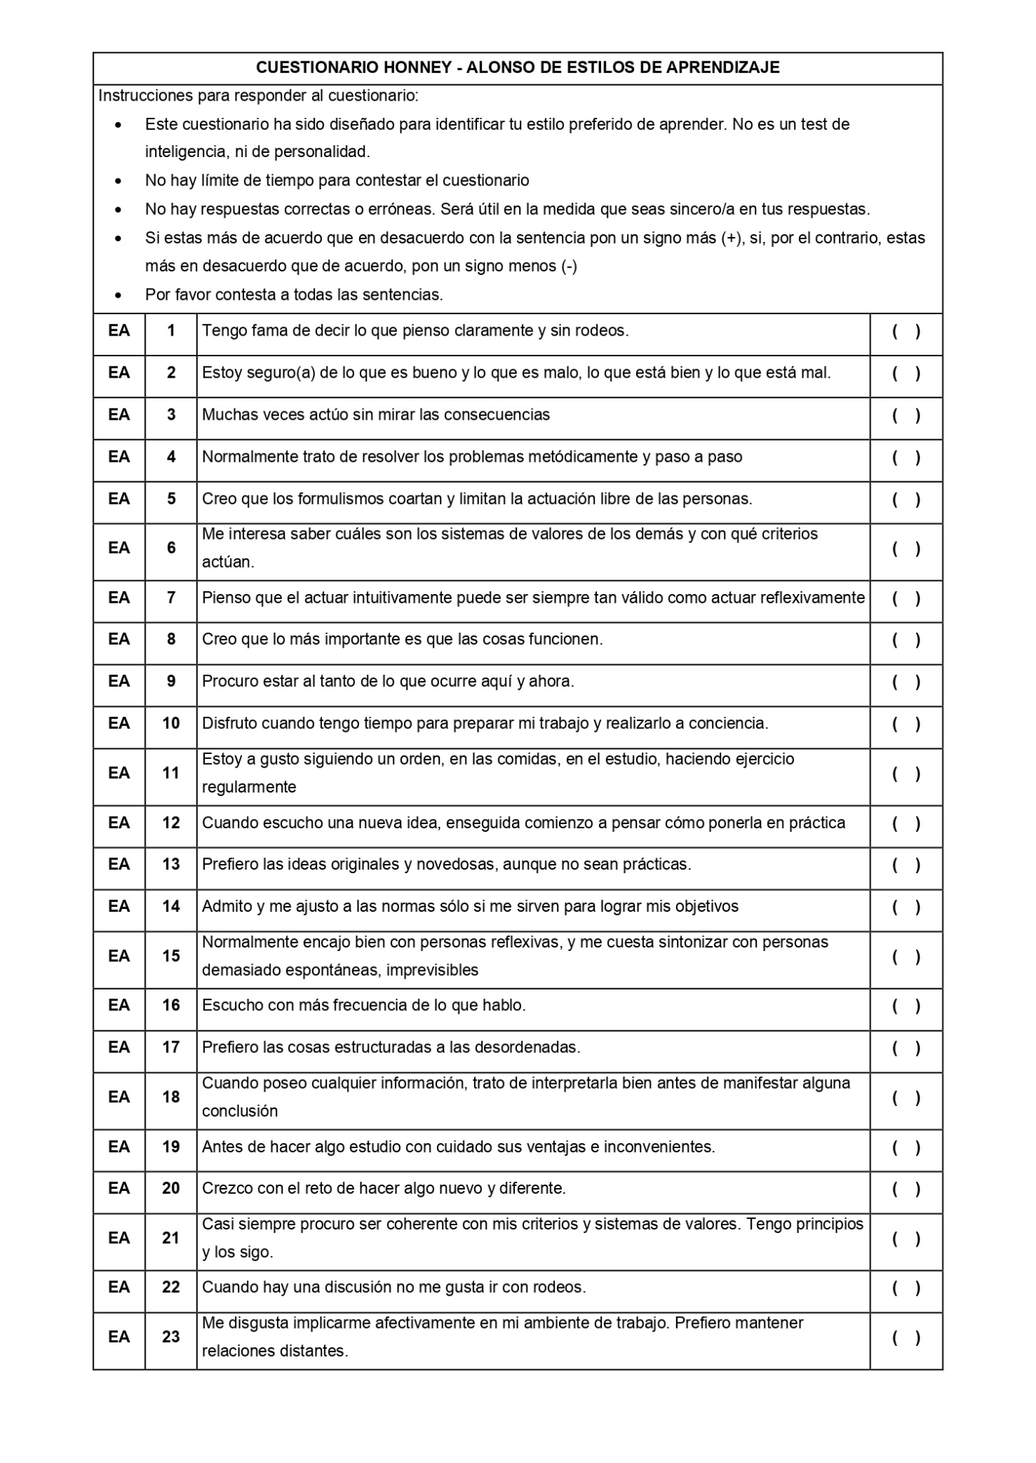
- Cuestionario de Honey-Alonso de estilos de aprendizaje (CHAEA)

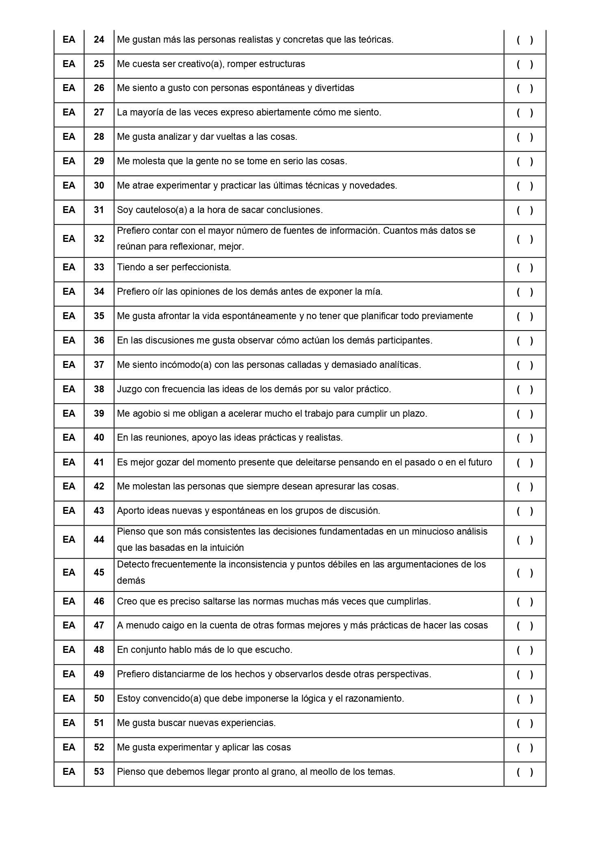
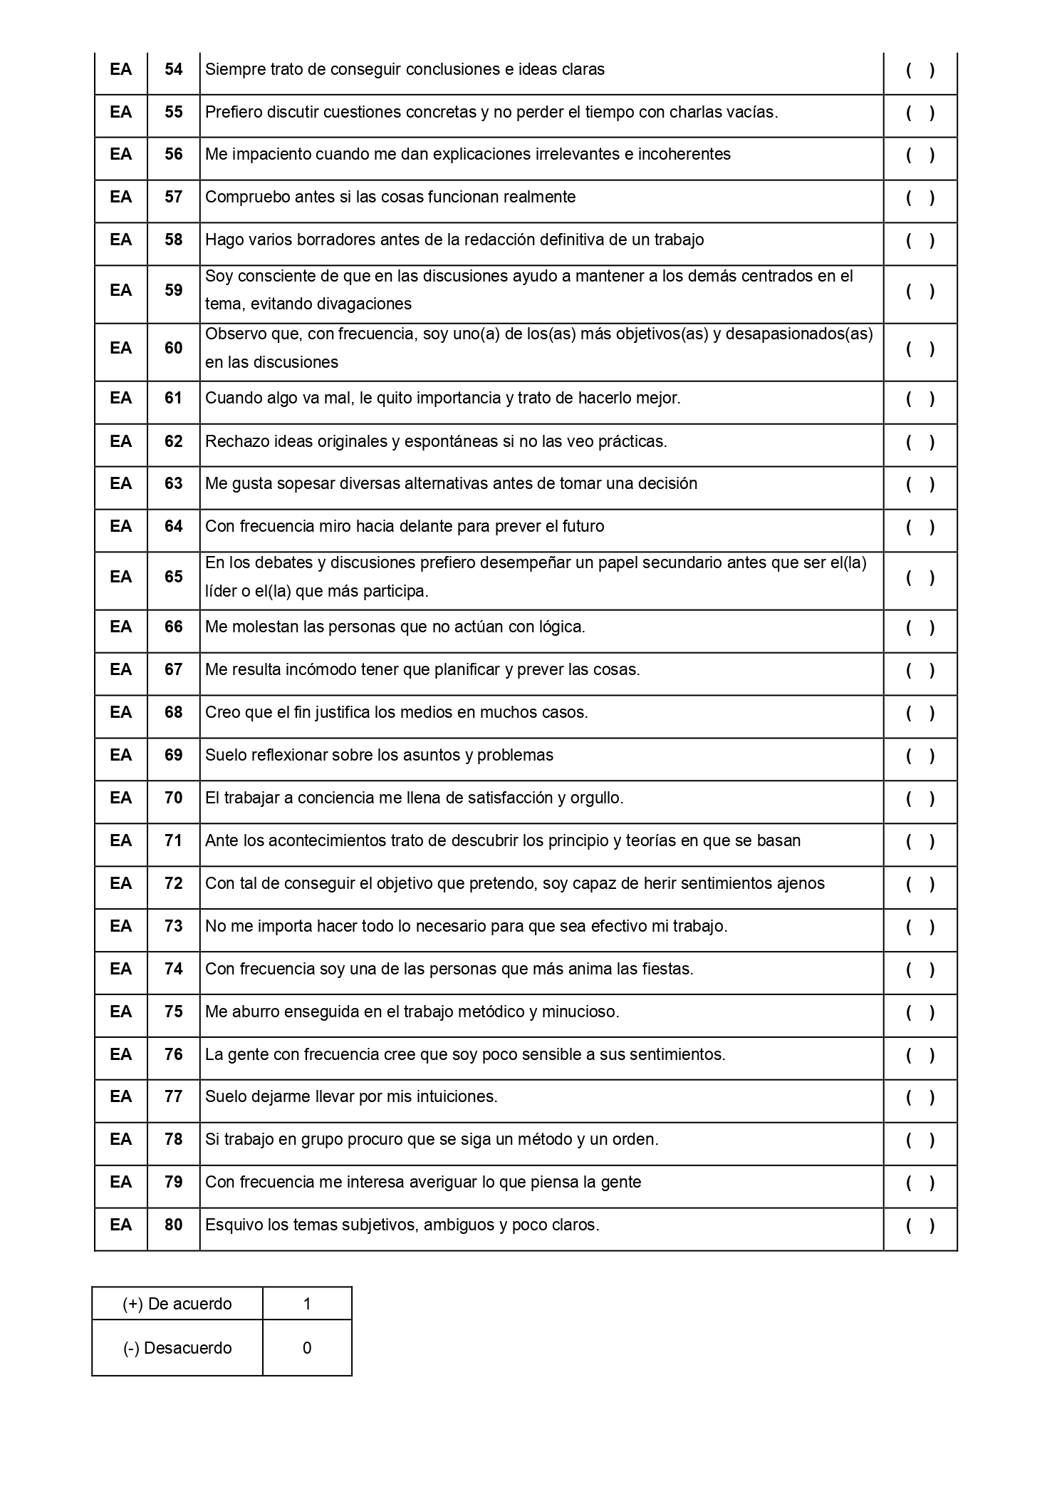
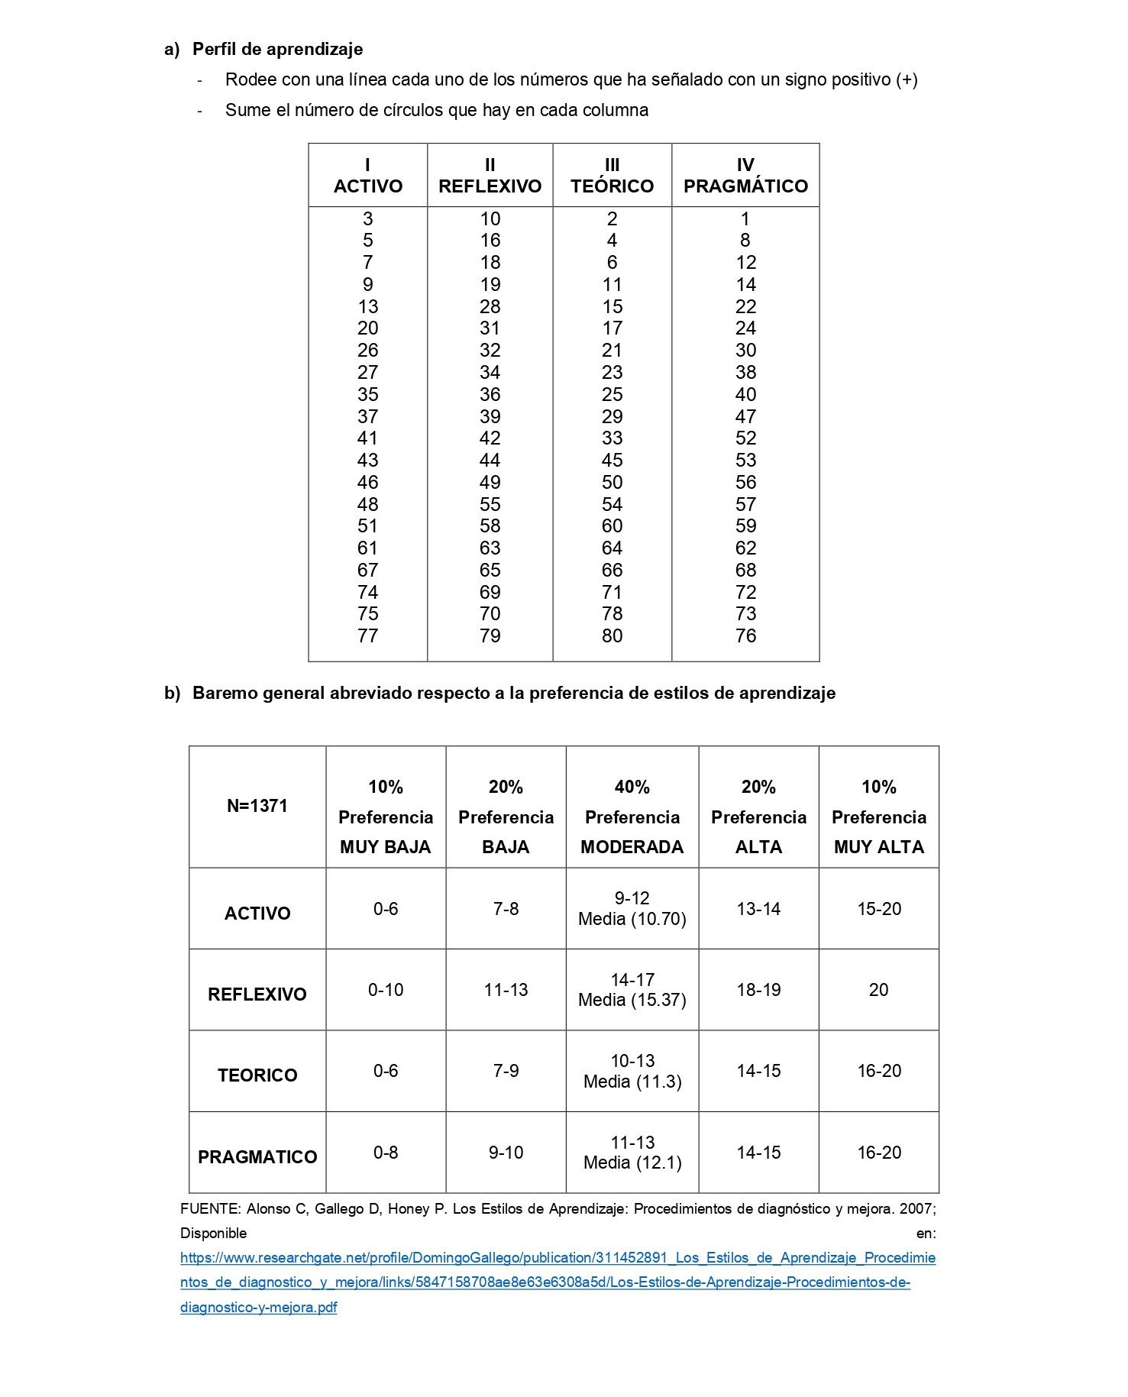

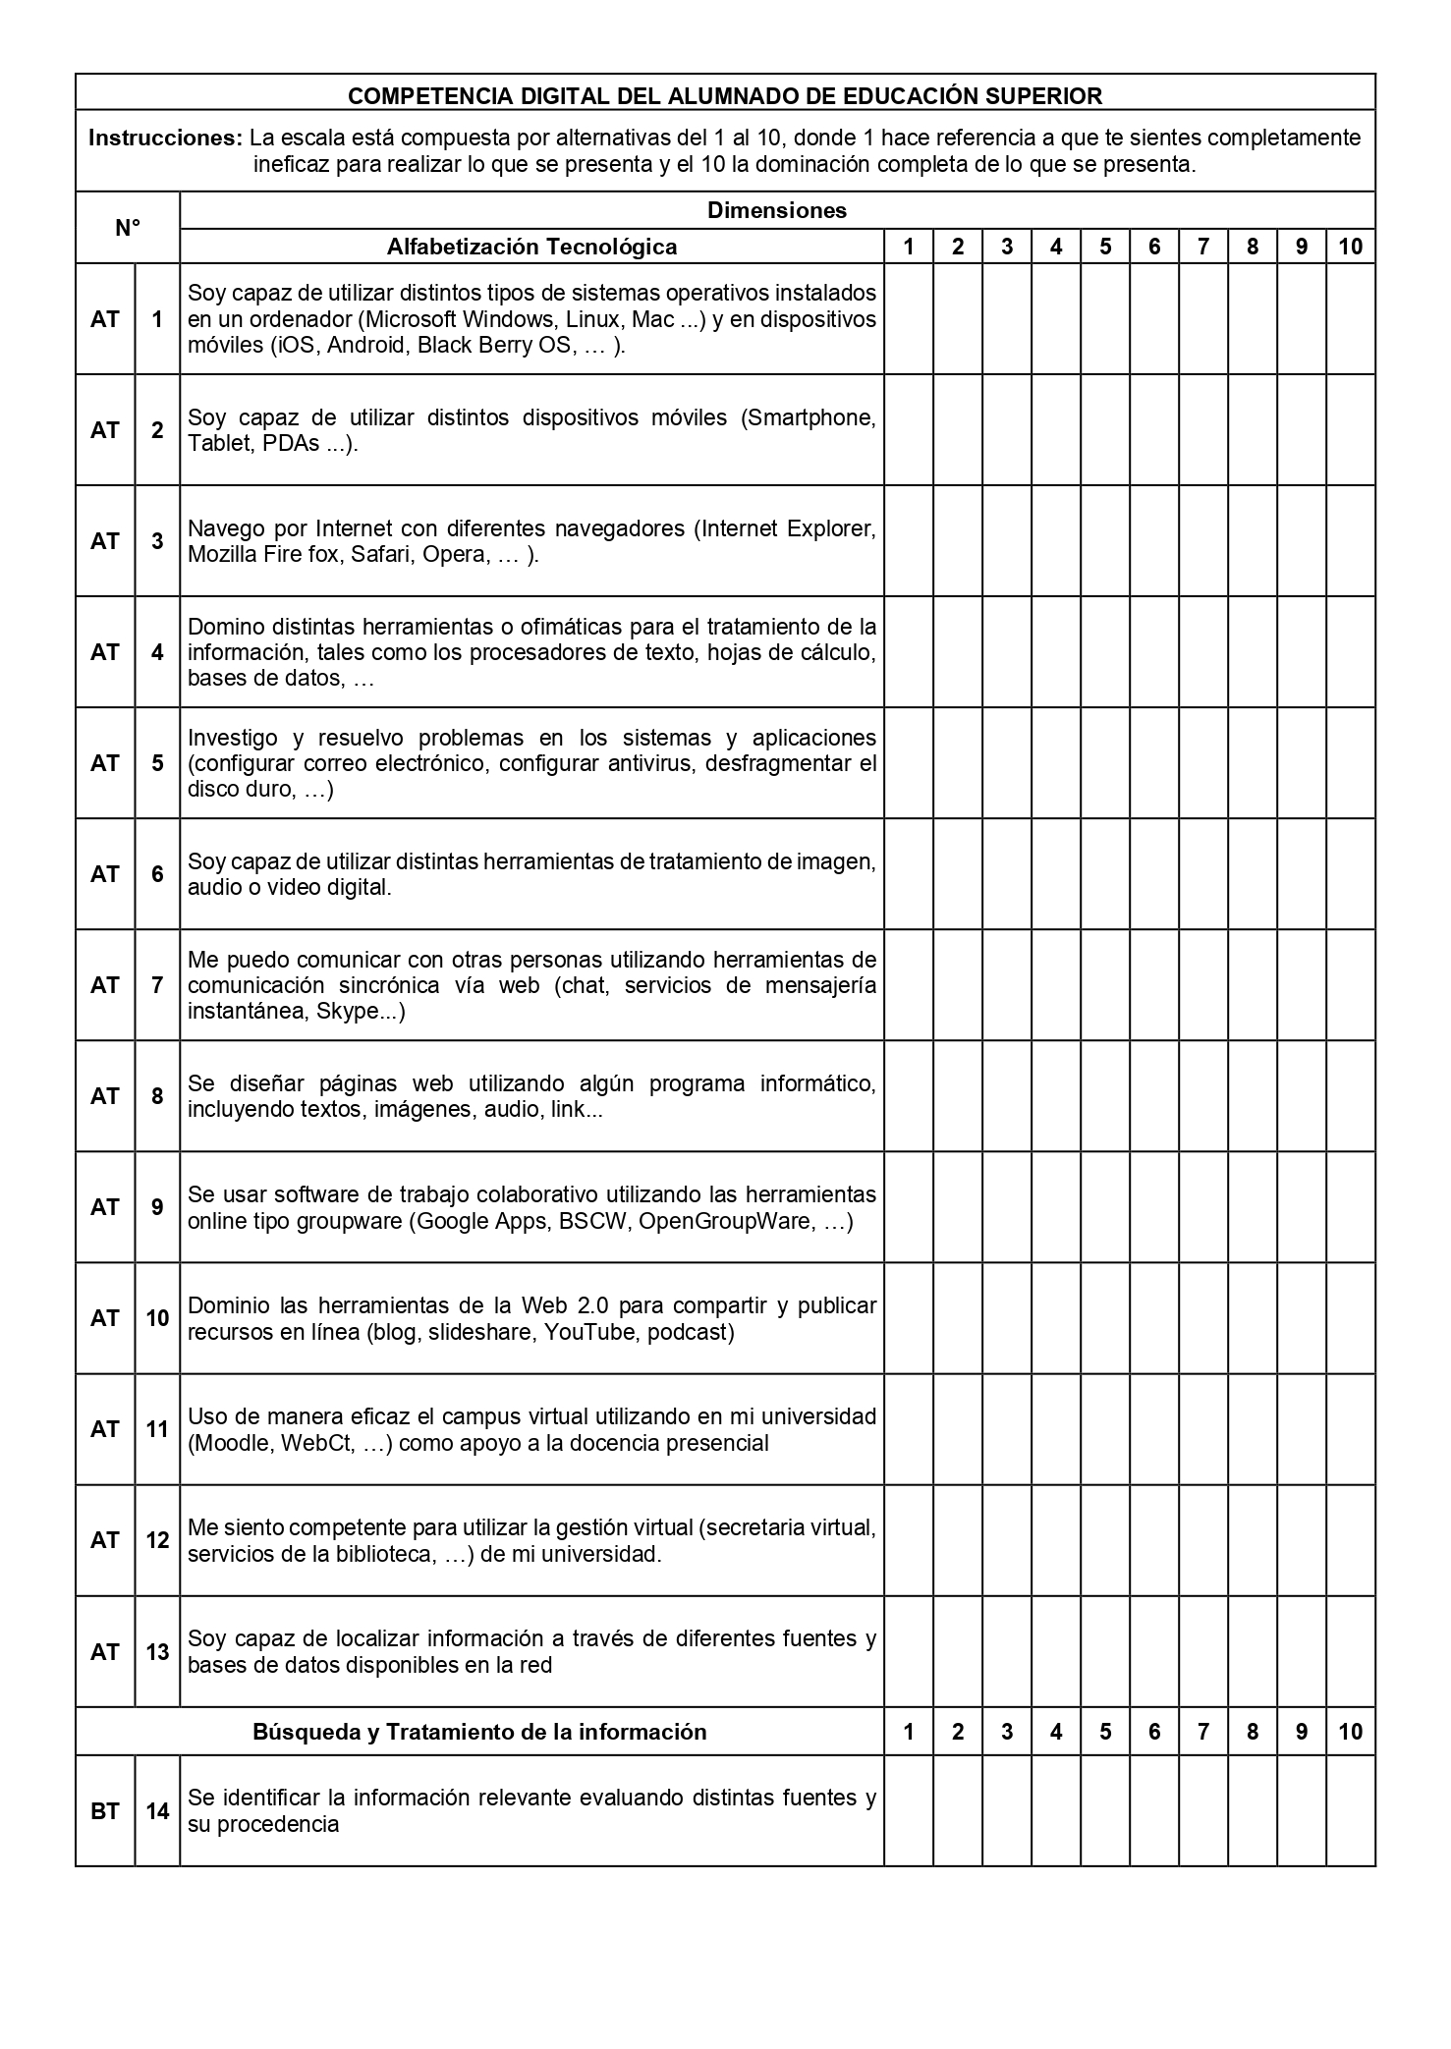
2. Cuestionario de competencia digital del alumnado de educación superior (CDAES)
